

**TRƯỜNG CAO ĐẲNG CÔNG NGHỆ THỦ ĐỨC**

KHOA: CÔNG NGHỆ THÔNG TIN

**BÁO CÁO KẾT THÚC MÔN HỌC**

**Chuyên đề phát triển web 2**

**Xây dựng website bán hàng điện tử**

**Giảng viên hướng dẫn: Phan Thanh Nhuần**

|  |  |  |  |
| --- | --- | --- | --- |
| Nhóm I  STT | Họ tên | Lớp | MSSV |
| 1 | Trương Quốc Khánh | CD16TT5 | 162211TT |
| 2 | Hong A Ut | CD16TT5 | 162211TT2113 |
| 3 | Trần Thị Kim Ngân | CD16TT5 | 162211TT |
| 4 | Lê Minh Thuận | CD16TT | 162211TT |

TP. Hồ Chí Minh, 7 tháng 5 năm 2019.

# LỜI CẢM ƠN

**🙚🟔🙘**

Trong quá trình học tập, Nhóm em đã nhận được sự giúp đỡ rất nhiệt tình từ Trường Cao Đẳng Công Nghệ Thủ Đức, Giảng viên Phan Thanh Nhuần.

Với sự giúp đỡ của thầy và nhà trường nhóm em đã có thể hoàn thành tốt đồ án môn học, em xin gửi lời cảm ơn chân thành đến Ban Giám hiệu Trường Cao Đẳng Công Nghệ Thủ Đức, giảng viên Phan Thanh Nhuần đã tận tình giảng dạy và cung cấp những kiến thức cần thiết, bổ ích để nhóm em có thể hoàn thành tốt quá trình học tập và đồ án môn học của mình.

Nhóm em xin gửi lời cảm ơn chân thành đến thầy Phan Thanh Nhuần đã trực tiếp hướng dẫn, truyền đạt nhiều kiến thức, kinh nghiệm trong quá trình học tập.

Xin chân thành cảm ơn!

**NHẬN XÉT CỦA GIẢNG VIÊN**

1. Về hình thức trình bày báo cáo: …………………………………………… ..……………………………………………………………….……………….…………………………………………………………………………

2. Nội dung: ………………………………………………………………………………………………………………………………………………………………………………………………………………………………………………………………………….

3. Trình bày bài học của HSSV: ………………………………………………………………………………….……………………………………………………………………….……………………………………………………………………….…….

4. Điểm yếu của HSSV: ………………………………………………………………..……………………………………………………………………………………………………..………………………………………………………………………………..………………….

5. Điểm mạnh của HSSV: ……………………………………………………………..…………………………………………………………………………………………………….….…………………………………………………………………………………..……………….

6. Kết luận: ………………………………………………………………………………….………………………………………………………………………………….………………….…………………………………………………………………………………………………….

7. Tổng số điểm của nhóm đạt được là: . . . /10 điểm

*…………, ngày …. tháng …. năm…*

**Giảng viên**

*(ký ghi rõ họ tên)*

**MỤC LỤC**

🙚🟔🙘

# Danh mục chữ viết tắt

|  |  |
| --- | --- |
| **Chữ thu gọn** | **Chữ đầy đủ** |
| CNTT | Công nghệ thông tin |
| GVHD | Giảng viên hướng dẫn |
| SV | Sinh viên |
| HTGD&HT | Hỗ trợ giảng dạy và học tập |
|  |  |

**Mục lục hình ảnh**

🙚🟔🙘

Bảng mô tả công việc

|  |  |  |  |  |  |  |
| --- | --- | --- | --- | --- | --- | --- |
| STT | Họ tên | Công việc | Tự đánh giá | Nhóm đánh giá | Giảng viên đánh giá | Ký tên |
| 1 | Trương Quốc Khánh | - Thiết kế module:  - Ghép trang:  - Chỉnh sửa trang:  - Phân công công việc cho từng thành viên | 90% | 90% |  |  |
| 2 | Hong A Ut | - Thiết kế module: 1900, 1901, 1902, 1916, 1917,  - Ghép trang:  - Chỉnh sửa trang: | 90% | 90% |  |  |
| 3 | Trần Thị Kim Ngân | - Thiết kế module:  - Ghép trang:  - Chỉnh sửa trang: |  |  |  |  |
| 4 | Lê Minh Thuận | - Thiết kế module:  - Ghép trang:  - Chỉnh sửa trang: |  |  |  |  |

**CHƯƠNG 1. MỞ ĐẦU**

1. **Giới thiệu môn học và đồ án thực hiện**
2. Giới thiệu môn học

* Chuyên đề phát triển web 2 là môn học cuối cùng để cung cấp những kỹ năng, kiến thức giúp sinh viên có thể đi làm sau khi kết thúc môn học.
* Môn học cung cấp và nâng cao kiến thức về lập trình front-end, lập trình back-end, kĩ năng thiết kế database, kĩ thuật lập trình.

1. Đồ án thực hiện

* Tên đồ án: Viết web bán đồ nội thất.
* Sinh viên thực hiện:
  + Lê Nguyễn Tấn Tài
  + Trần Thị Lam

**CHƯƠNG 2. ĐẶC TẢ YÊU CẦU**

1. **Lấy thông tin từ khách hàng**

* Nội dung website: bán đồ nội thất.
* Màu sắc: da cam (mã màu: #FAB502)
* Số lượng trang: 3
  + Trang home:
    - Thanh menu: home, shop, blog, mega menu, nút seach, register, login, giỏ hàng.
    - Banner: video giới thiệu sản phẩm.
    - Hình ảnh sản phẩm nổi bật
    - Sản phẩm bán chạy nhất: có 4 nút để chuyển đổi danh mục sản phẩm, ở phần sản phẩm có thể kéo qua lại được và 1 nút để chuyển sang trang sản phẩm (khi để con trỏ chuột vào nút thì đổi sang màu da cam).
    - Dòng quảng cáo có nền, chữ, nút (shop now). Nền sẽ di chuyển khi lăn chuột. Khi để con trỏ chuột thì nút nhấp nhô lên xuống.
    - Sản phẩm nổi bật: tương tự mục sản phẩm bán chạy nhất.
    - Giới thiệu về sản phẩm: màn hình chia làm 2 phần. Phần hình ảnh và phần chữ có 1 nút (Buy now!). Nút có màu da cam khi để con trỏ chuột vào thì nút nhấp nháy và chuyển sang màu đen.
    - Dòng quảng cáo: có nền là hình ảnh, có chữ và thời gian chạy ngược giảm giá.
    - Hiển thị 4 sản phẩm đang được giảm giá. 1 phần hình ảnh sản phẩm đè lên phần quảng cáo trước.
    - Bài post: hiển thị 3 bài post và nội dung tóm tắt của bài. Có thể kéo qua kéo lại bài post khác.
    - Hình ảnh của các công ty đang liên kết.
    - Phần cuối: có nền màu đen, có cách thức thanh toán, giới thiệu thông tin, địa chỉ của công ty, phần gửi ý kiến và phần liên hệ qua các tài khoản mạng xã hội.
  + Trang shop: chia làm 4 phần, 3 phần đầu hiển thị hình ảnh sản phẩm (3 sản phẩm), phần còn lại hiển thị danh mục: loại sản phẩm, nhà sản xuất, giá tiền (có thể kéo điều chỉnh giá tiền), lựa chọn màu sắc sản phẩm, hình ảnh sản phẩm bán chạy nhất (có thể kéo qua lại), các thẻ có liên quan.
  + Trang blog: chia làm 4 phần, 3 phần đầu hiển thị bài post (hình ảnh và thông tin chi tiết, mỗi bài post có nút read more để đọc hết bài post, nút read more khi trỏ chuột và thì đổi từ màu da cam sang màu đen), phần còn lại hiển thị danh mục và các thẻ có liên quan.

**CHƯƠNG 3. PHÂN TÍCH CẤU TRÚC HỆ THỐNG**

**1. Phân tích và thiết kế**

* Tên công ty: Công ty TNHH HAMA
* Yêu cầu: viết website bán đồ nội thất
* Màu sắc: mã màu (da cam) #FAB502, (đen) #333333
* Số trang: 3
  + Trang home
    - Thanh menu: logo, Home, shop, blog, mega menu

 Hình 1.

* + - Banner 1: Backgroud là video, bên trên là chữ và button (SHOP NOW!) ở vị trí trung tâm nền là màu #FAB502 khi hover sẽ đổi màu nền sang màu #333333.

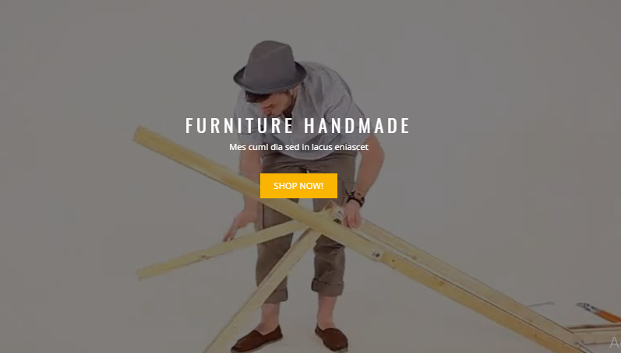

Hình 2

* + - Hình ảnh sản phẩm nổi bật: 5 hình (4 hình nhỏ và 1 hình lớn). 4 hình nhỏ 2 bên và 1 hình lớn ở giữa
      * 2 hình nhỏ có tên sản phẩm khi trỏ chuột sẽ zoom hình lên, opacity hình và hiện lên nút (SHOP NOW!) ở vị trí trung tâm nền là màu #FAB502 khi hover sẽ đổi màu nền sang màu #333.
      * 1 hình lớn ở chính giữa có thông tin và button (SHOP NOW!) có nền là màu #FAB502 khi hover sẽ đổi màu nền sang màu #333.

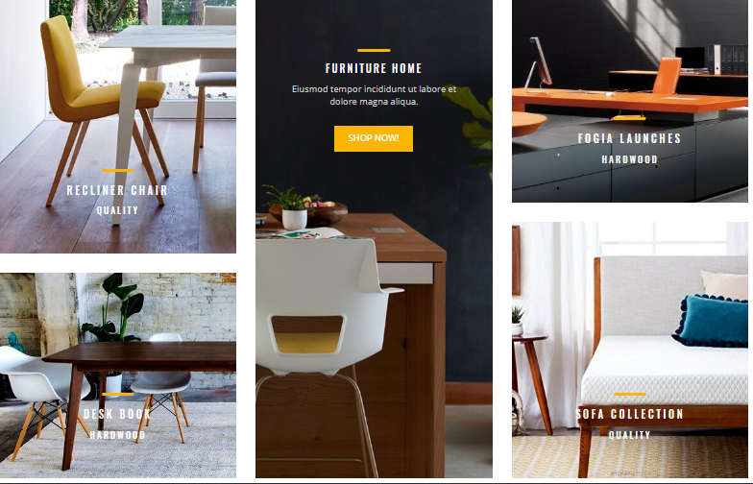

Hình 3

* + - Sản phẩm bán chạy nhất: có 4 nút để chuyển đổi danh mục sản phẩm, ở phần sản phẩm sử dụng swiper tạo slide cho sản phẩm, trong phần sản phẩm có 2 nút (BUY PRODUCT) và (MORE DETAIL) có nền là màu #fff khi hover sẽ đổi nền sang màu #FAB502. Hover vào khung sản phẩm sẽ hiện 3 icon tìm kiếm, yêu thích, chuyển đổi. Cuối cùng có nút (VIEW ALL) nền màu #FFF, khi hover sẽ có màu # FAB502.

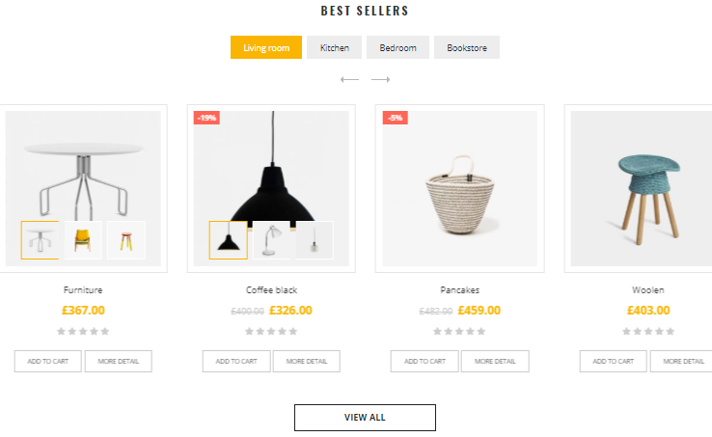

Hình 4

* + - Quảng cáo sản phẩm: có nền là 1 background-img sản phẩm, bên trong là dòng chữ quảng cáo và 1 button (BUY NOW!) nền là màu # FAB502 khi trỏ chuột vào thì button sẽ chuyển động lên xuống.

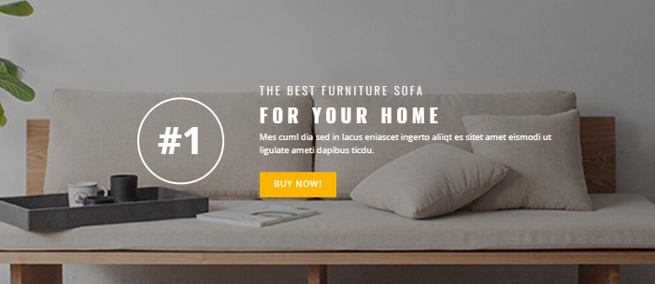

Hình 5

* + - Sản phẩm nổi bật: thiết kế giống sản phẩm bán chạy nhất.

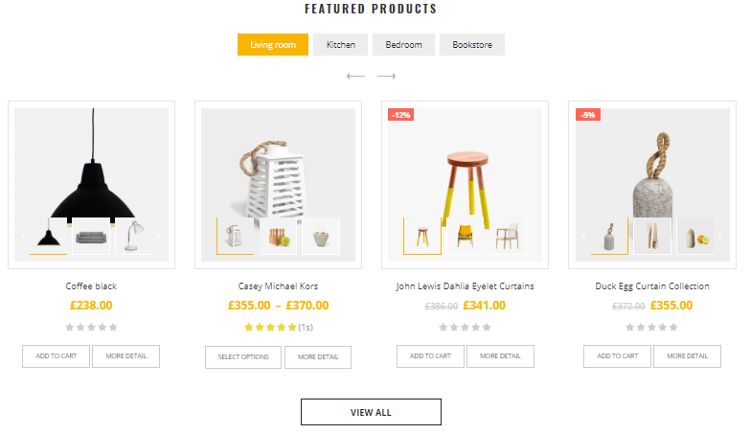

Hình 6

* + - Giới thiệu về sản phẩm: màn hình chia làm 2
      * Phần đầu là hình ảnh sản phẩm.
      * Phần 2 là chữ giới thiệu sản phẩm và button (BUY NOW!) nền button là màu # FAB502 khi hover sẽ chuyển sang màu #333 và nhấp nhô lên xuống, background của phần này là màu #F0F0F0.

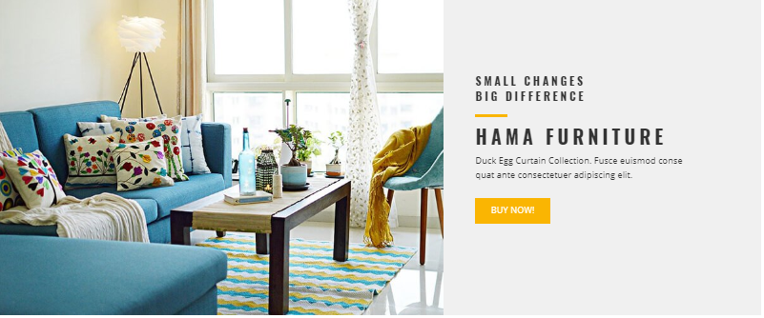

Hình 7

* + - Dòng quảng cáo hiển thị thời gian khuyến mãi: nền là background-img hình ảnh sản phẩm, phần chữ bên trên có thời gian chạy ngược và nút (DAILY DEALS) nền của nút là màu # FAB502 khi trỏ chuột nút sẽ nhấp nháy lên xuống.

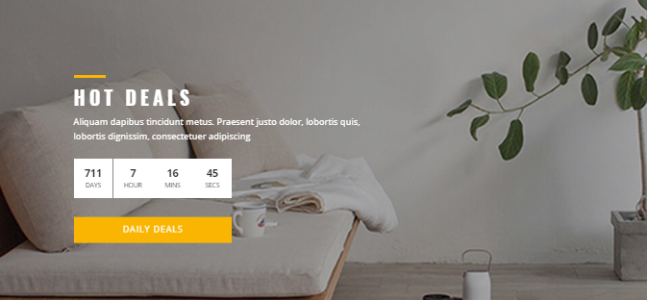

Hình 8

* + - Phần hiển thị 4 sản phẩm đang được giảm giá: thiết kế của 1 sản phẩm gồm 1 phần hình ảnh sản phẩm và 2 phần là thông tin sản phẩm gồm có: tên sản phẩm, giá, hình ngôi sao đánh giá, thông tin tóm tắt sản phẩm, 2 button (ADD TO CART, MORE DETAIL) nền button là màu #FFF khi hover sẽ đổi sang màu # FAB502.

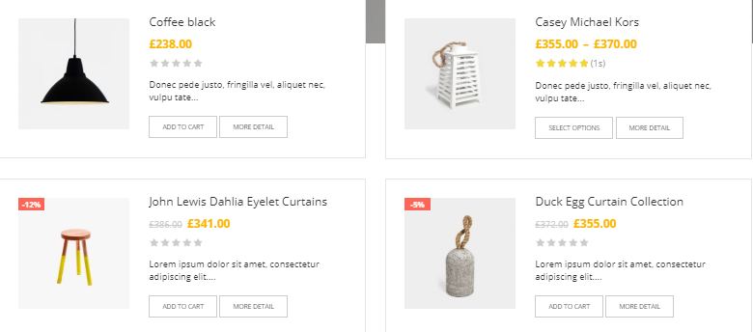

Hình 9

* + - Phần hiển thị những bài post: khung hình hiển thị 3 bài, sử dụng swiper để chuyển xem bài khác. Trong phần bài post có hình ảnh và thông tin tóm tắt của bài, cuối phần thông tin có thẻ <a> read more để chuyển sang trang blog xem chi tiết bài viết.

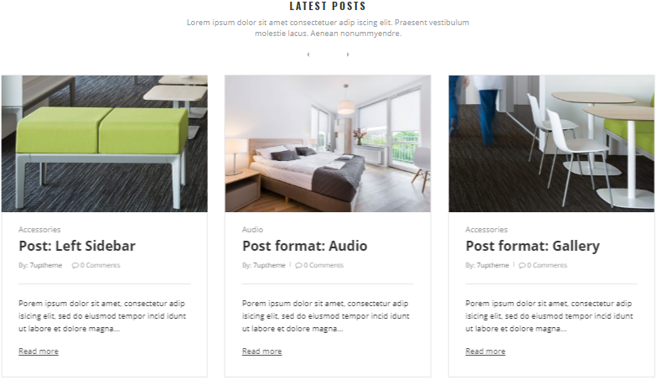

Hình 10

* + - Hình ảnh của các công ty liên kết khi sử dụng sản phẩm.

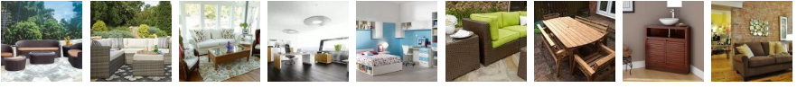

Hình 11

* + - Phần footer có 3 phần:
      * Phần 1: gồm logo công ty, cách thức thanh toán.
      * Phần 2: gồm account, orders, information, contact us.
      * Phần 3: for gửi email và icon các trang mạng xã hội của công ty.

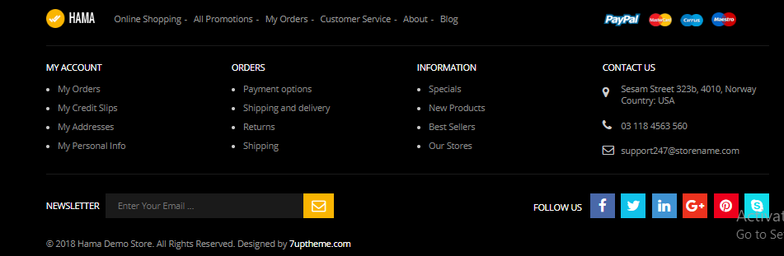

Hình 12

* + Trang Blog: Chia làm 4 phần
    - 3 phần đầu hiển thị hình ảnh và thông tin bài post, ở mỗi bài post có tên bài post được in đậm, ngày viết bai f, thông tin tóm tắt vài viết, thẻ tag, nút (READ MORE), nút có màu nền là # FAB502 khi hover sẽ chuyển sang màu #333 và viền màu # FAB502.

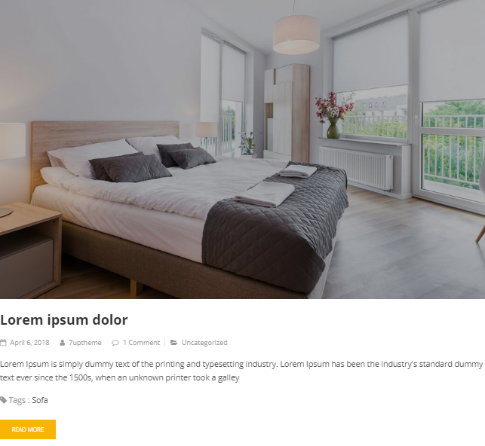

Hình 13

* + - Phần còn lại gồm Categories và Tags

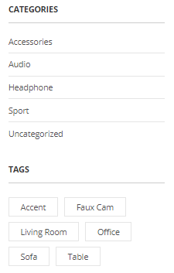

Hình 14

* + Trang Shop: chia làm 4 phần
    - 3 phần đầu hiển thị sản phẩm, mỗi sản phẩm bao gồm giá, tên sản phẩm, icon giỏ hàng, yêu thích và compare. Icon giỏ hàng có màu # FAB502, icon yêu thích và compare có màu #FFF khi hover thì viền sẽ đổi sang màu # FAB502

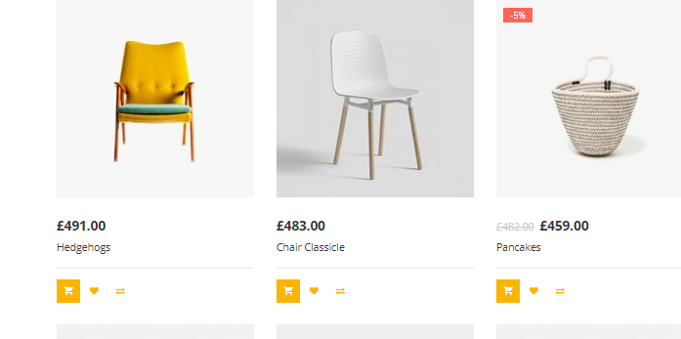

Hình 15

* + - Phần còn lại hiển thị categories, tên thương hiệu (MANUFACTURER), thanh kéo lựa chọn giá, lựa chọn màu sắc, kích thước, những sản phẩm bán chạy và các thẻ (Tag).

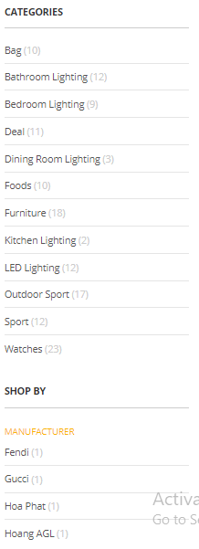

Hình 16

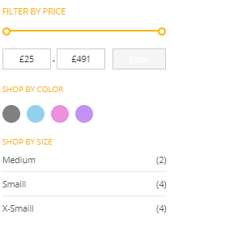

Hình 17

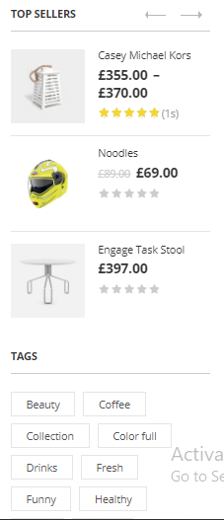

Hình 18

**2. Ghép các Module**

* Trang home: include các module 1601, 1602, 1603, 1604, 1605, 1607, 1608, 1609, 1610, 1611, 1612

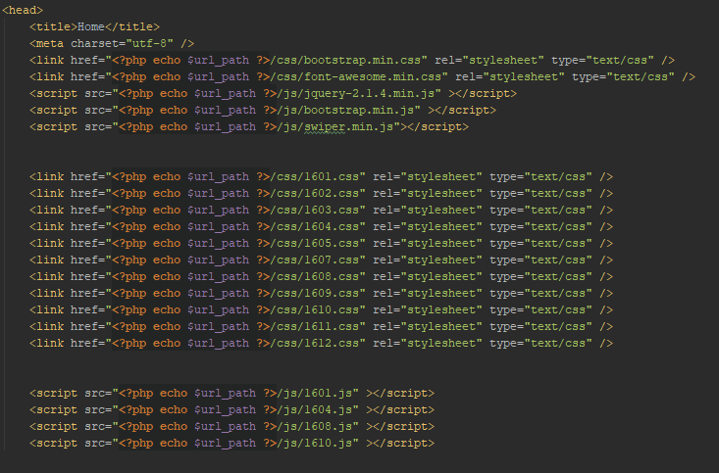

Hình 19

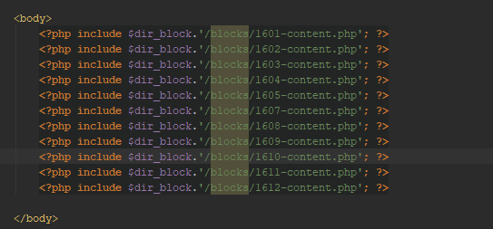

Hình 20

* Trang shop: include các module 1601, 1602, 1612, 1651, 1652, 1653, 1654, 1655

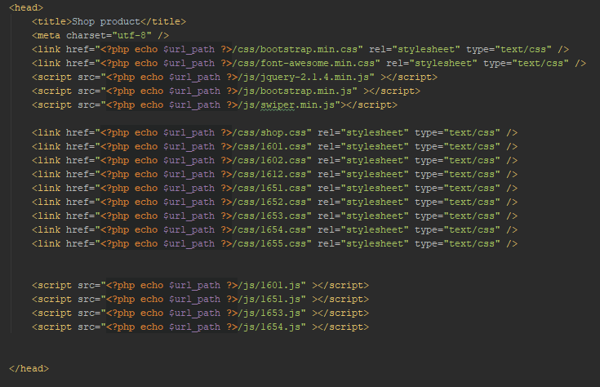

Hình 21

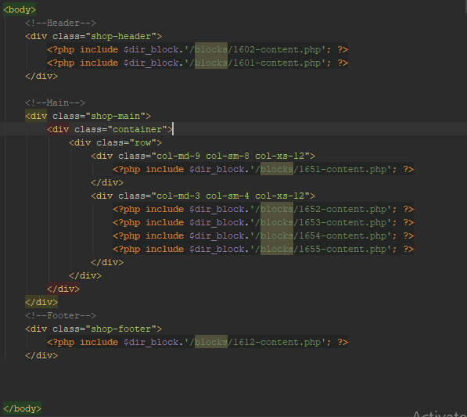

Hình 22

* Trang Blog: include các module 1601, 1602, 1612, 1630, 1631, 1655

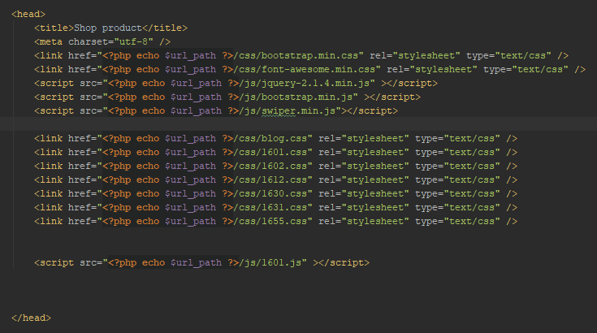

Hình 23

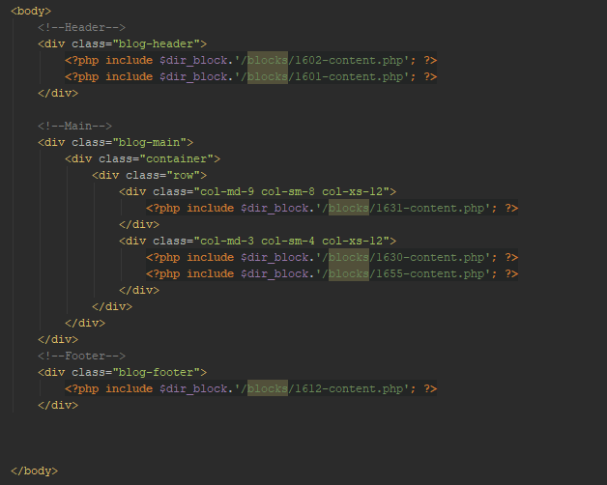

Hình 24

**CHƯƠNG 4: KẾT QUẢ ĐẠT ĐƯỢC**

1. **Kết quả đạt được**

* Hoàn thành tất cả các module theo bản thiết kế
* Viết đúng theo yêu cầu khách hàng
* Đầy đủ các hiệu ứng chữ, hình ảnh
* Viết theo chuẩn W3C.
* Ghép được các module với nhau thành website hoàn chỉnh